注释：#青色为注释 黄色为代码 灰色为配置文件内容

需要一台云服务器、阿里云的腾讯云的都行，基本二三十元一个月，然后需要一台在家中能联网的电脑。然后手中需要一台电脑，其实手机也行。

一、下载

1.这里我们远程服务器的系统是Linux内网服务器的系统是Windows 所以在这里

[Releases · fatedier/frp · GitHub](https://github.com/fatedier/frp/releases)下载

[**frp_0.45.0_linux_amd64.tar.gz**](https://github.com/fatedier/frp/releases/download/v0.45.0/frp_0.45.0_linux_amd64.tar.gz)和[**frp_0.45.0_windows_amd64.zip**](https://github.com/fatedier/frp/releases/download/v0.45.0/frp_0.45.0_windows_amd64.zip)，

远程服务器放Linux版本，内网电脑就放windows版本。

二、配置Linux服务端

解压配置frp.ini文件

用shell软件远程连接远程服务器

我放在Linux的位置是/root/

#解压缩包

tar -zxvf frp_0.45.0_linux_amd64.tar.gz

#进入解压目录

cd /root/ frp_0.45.0_linux_amd64

#配置frps文件（也可以不动它，但必须要有以下内容）

vim ./frps.ini

#服务端配置参考（可以不用管）

[common]

# frp监听的端口，默认7000，可以更改

bind_port = 7000

# 授权码

token = 52010 # 如果配置之后客户端也要配置，也可以不管

# frp管理后台端口

dashboard_port = 7500

# frp管理后台用户名和密码

dashboard_user = admin

dashboard_pwd = admin

enable_prometheus = true

#日志配置

log_file = /var/log/frps.log

log_level = info

log_max_days = 3

三、设置Linux服务端的开机自启以及运行

#建立一个frps.service文件，并进入编辑

vim /lib/systemd/system/frpc.service

编辑为以下内容

[Unit]

#服务描述

Description=frps service

After=network.target syslog.target

Wants=network.target

[Service]

Type=simple

#运行命令

#此处注意/root/frp_0.45.0_linux_amd64是 frps的所在的目录

ExecStart=/root/frp_0.45.0_linux_amd64/frps -c /root/ frp_0.45.0_linux_amd64/frps.ini

[Install]

WantedBy=multi-user.target

#重载

systemctl daemon-reload

#设置开机自启动

sudo systemctl enable frpc



有设置的7000端口正在运行就算启动成功

命令控制frp

#启动

sudo systemctl start frps

#关闭

sudo systemctl stop frps

#重启

sudo systemctl restart frps

#查看状态

sudo systemctl status frps

#查看所有进程

netstat -tanlp

四、设置家里的内网windows电脑

[**frp_0.45.0_windows_amd64.zip**](https://github.com/fatedier/frp/releases/download/v0.45.0/frp_0.45.0_windows_amd64.zip)，内网电脑放置有Windows这个版本，然后解压放进任意位置，这里我解压在c盘的frp文件夹里

打开frp_0.45.0_windows_amd64文件夹找到frpc.ini，双击。

编辑入以下内容

[common]

server_addr = #填写服务器ip地址

server_port = 7000 #Linux上一样的端口

[ssh]

type = tcp

local_ip = 127.0.0.1

local_port = 3389 #Windows远程端口，不可更改

remote_port = 3388 #任意更改，但需记住

然后win+r打开命令提示符输入cd C:\frp\frp_0.44.0_windows_amd64 #cd后面填写你放置文件的目录。

#运行frpc

./frpc -c ./frpc.ini

出现这个就成功了

五、编辑快捷方式及加入服务开机自启

在frp_0.45.0_windows_amd64的文件夹里新建frpc.bat文件

右键编辑文件写入

@echo off

:home

frpc -c frpc.ini

goto home

下载<https://nssm.cc/release/nssm-2.24.zip> 也解压到frp文件夹。

Win64文件夹按住shift右击选择在此处打开power shell窗口

输入.\nssm install会弹出窗口

在弹出的窗体中，Application选项卡中

Path：选择刚才新建的frpc.bat所在的路径

Startup directory：选择Path后，Startup directory选择会自动填充

Argument：为启动服务的参数

Service name：服务名称

设置完成后点击Install service按钮即完成，

此时去查看系统服务有多了一个叫Frp-Service的服务就算成功了



六、远程连接

在需要连接的Windows的设置里搜索远程桌面设置

启动远程桌面开

重启电脑

然后用手上的电脑搜索远程连接，远程连接格式是服务器ip:设置的端口号。连接

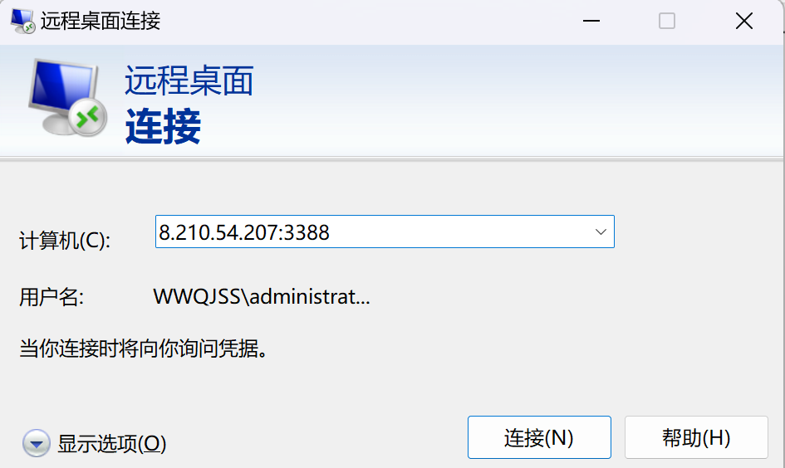

然后输入电脑的用户名和密码。

问是否要继续连接电脑，选是即可连接成功。

